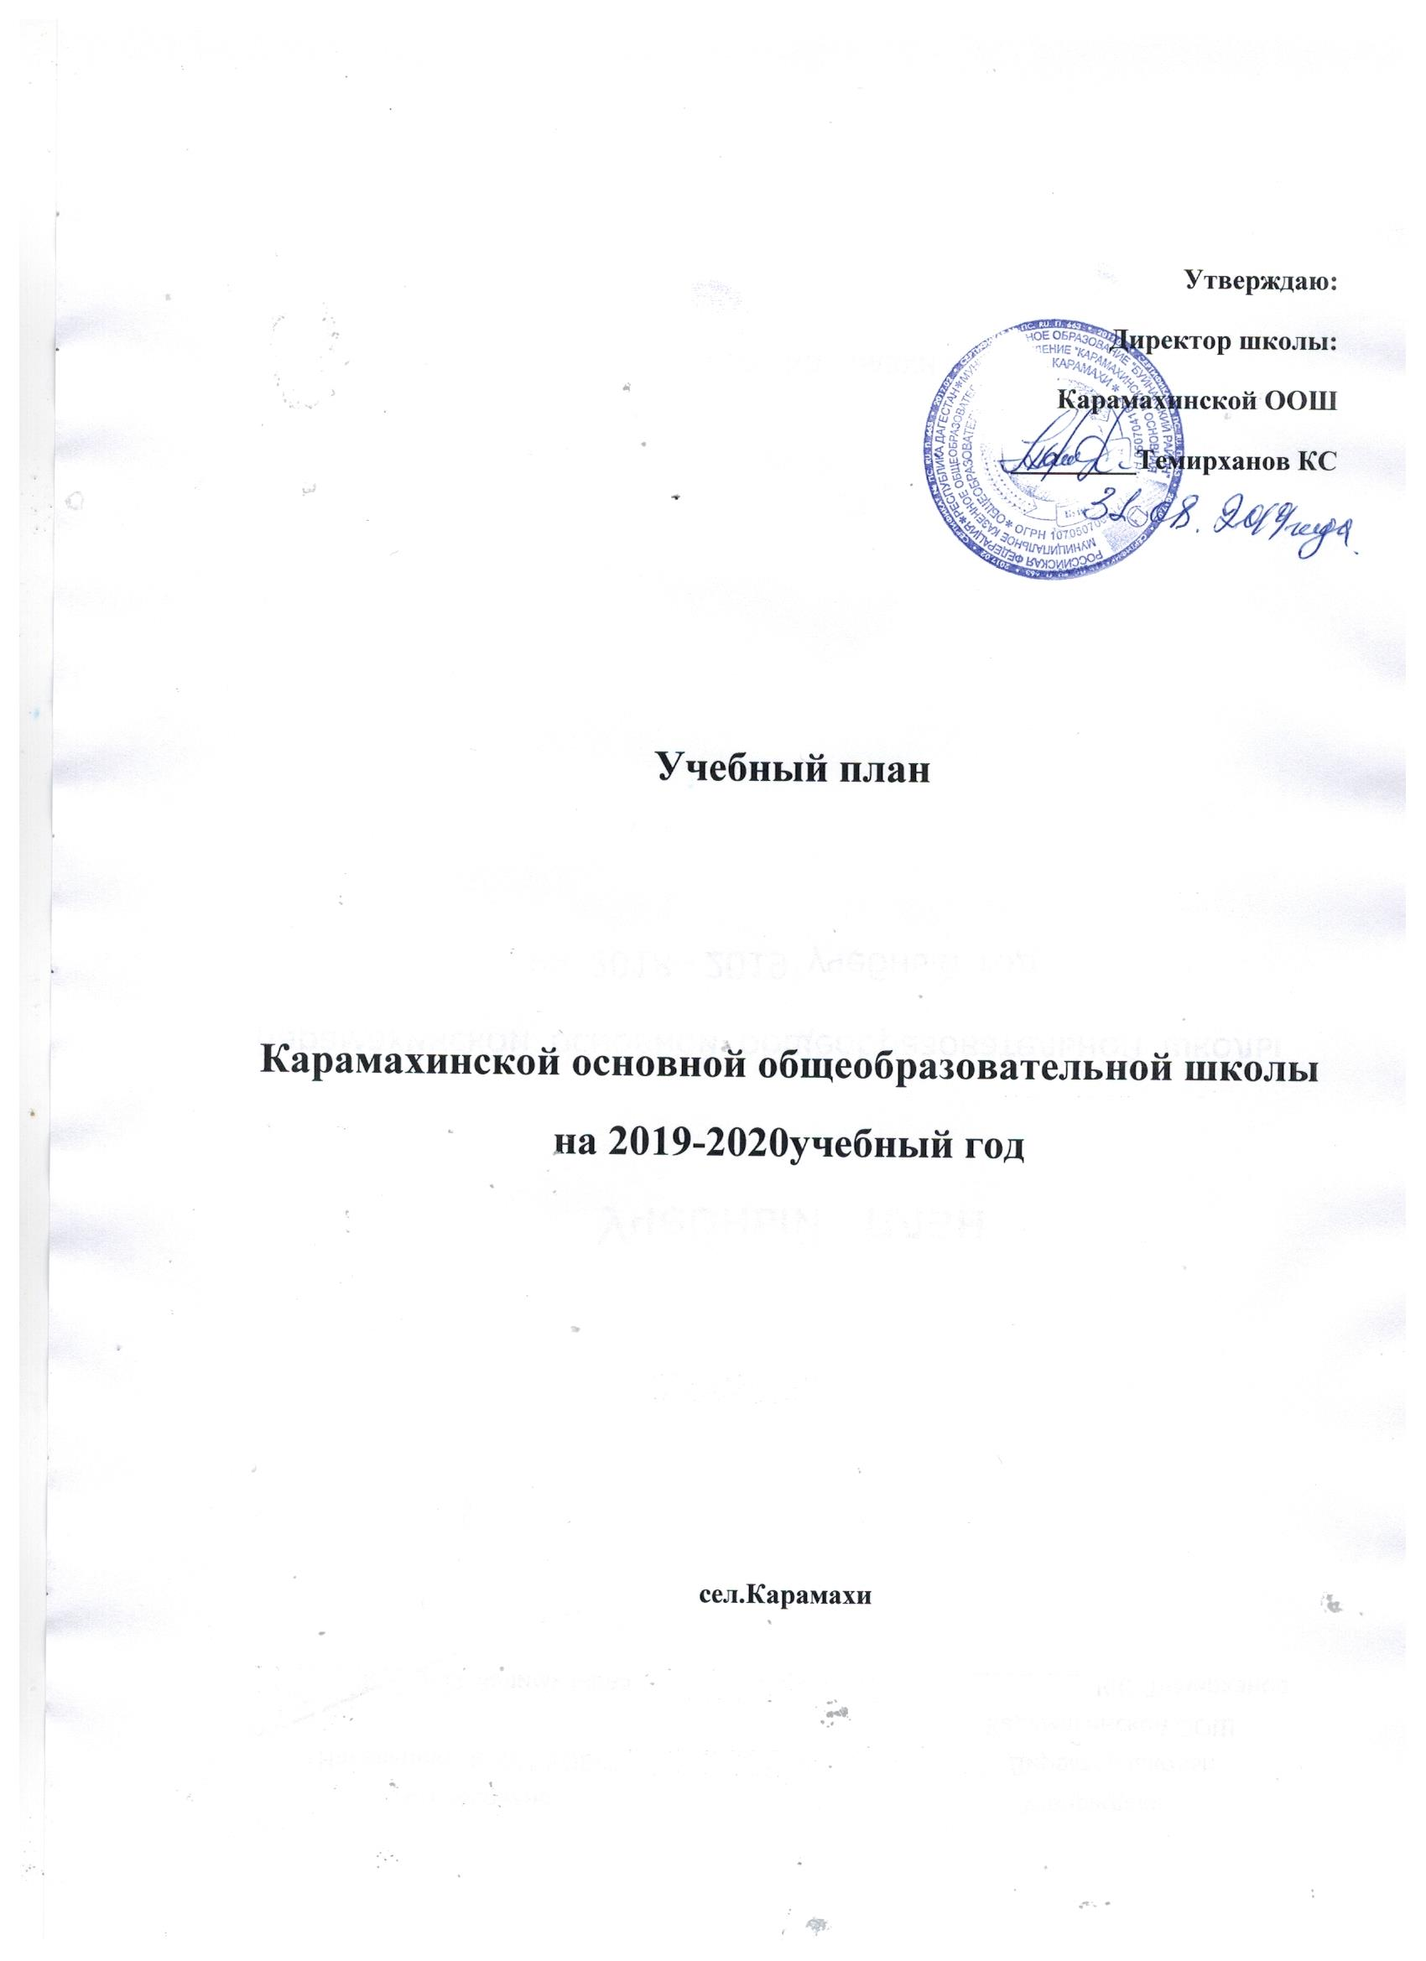

**Учебный план МКОУ " Карамахинская ООШ" на 2019-2020 учебный год реализуется в соответствии с нормативно-правовыми документами:**

* Закон РФ № 3266-1 от 10.07.1992 (в редакции ФЗ от 13.01.1996 №12-ФЗ) с изменениями на 28.12.2008г.
* Закон РФ «О санитарно-эпидемиологическом благополучии населения» от 30.03.1999 № 52-ФЗ (с изменениями на 01.12.2007), п.2 ст.28
* Типовое положение об образовательном учреждении, утвержденное постановлением правительства РФ от 19.03.2001 № 196 (с изменениями на 20.07.2007)
* Приказ Министерства образования РФ от 09.03.2004г. № 1312 «Об утверждении федерального базисного учебного плана и примерных учебных планов для образовательных учреждений Российской Федерации, реализующих программы общего образования»
* Приказ Министерства образования РФ от 05.03.2004 № 1089 «Об утверждении федерального компонента государственных стандартов начального общего, основного общего образования»
* Приказ Министерства образования и науки РФ от 06.10.2009 № 373 «Об утверждении и введении в действие федерального государственного образовательного стандарта начального общего образования»
* Приказ Министерства образования и науки РФ от 01.02.2012 № 74 «О внесении изменений в федеральный базисный учебный план и примерные учебные планы для образовательных учреждений РФ, реализующих программы общего образования, утвержденные приказом Министерства образования РФ от 09.03.2004 № 1312 (вступает в силу с 01.09.2012), приказом Министерства образования и науки РФ от 31.01.2012 № 69 «О внесении изменений в федеральный компонент государственных образовательных стандартов начального общего, основного общего образования, утвержденный приказом Министерства образования РФ от 05.03.2004 № 1089 государственного образовательного стандарта начального общего образования»
* Приказ Министерства образования и науки Российской Федерации от 31.01.2012 № 69 «О внесении изменений в федеральный компонент государственных образовательных стандартов начального общего, основного общего образования, утвержденный приказом Министерства образования Российской Федерации от 5 марта 2004 г. № 1089»
* Письмо Министерства образования и науки РФ № ИК-1494/19 от 08.10.2010 «О введении третьего часа физической культуры»
* Постановление Федеральной службы по надзору в сфере защиты прав потребителей и благополучия человека и Главного государственного санитарного врача Российской Федерации от 29.12.2010г. № 189 «Об утверждении СанПиН 2.4.2.2821-10 «Санитарно-эпидемиологические требования к условиям и организации обучения в общеобразовательных учреждениях»
* Федеральный закон РФ № 169-ФЗ от 08.12.2003 «Об образовании»
* Примерный учебный план №1 для I-IX классов образовательных учреждений Республики Дагестан с родным языком обучения.

Приказ Министерства образования и науки Российской Федерации от 27.12.2011г. № 2885 «Об утверждении Федеральных перечней учебников, рекомендованных (допущенных) к использованию в образовательном процессе в ОУ, реализующих образовательные программы общего образования и имеющих государственную аккредитацию».

**Образовательные программы**

Учебные программы, реализуемые ОУ, утверждены Министерством образования Российской Федерации.

Основные:

- общеобразовательная программа начального общего образования (1 – 4 классы);

- общеобразовательная программа основного общего образования (5 – 9 классы);

**Сроки освоения образовательных программ**

* 4 года освоения образовательных программ начального общего образования для 1-4 классов;
* 5 лет освоения образовательных программ основного общего образования для 5-9 классов;

**Продолжительность урока**

Обучение в I классе осуществляется с соблюдением следующих дополнительных требований:

* учебные занятия проводятся в режиме 5-дневной учебной недели, во второй смене;
* используется «ступенчатый» режим обучения: в сентябре- октябре – по 3 урока в день по 35 минут каждый, в ноябре-декабре – по 4 урока по 35 минут каждый, в январе-мае – по 4 урока по 45 минут каждый, 1 раз в неделю 5 уроков, за счет урока физической культуры;
* обучение проводится без балльного оценивания знаний обучающихся и домашних заданий;
* дополнительные недельные каникулы с 11 февраля по 16 февраля 2019года;

Продолжительность уроков в 2-9 классах – 45 минут.

**Продолжительность учебной недели**

Учащиеся 1 класса обучаются в режиме 5-дневной учебной недели,

учащиеся 2-9 классов – в режиме 6-дневной учебной недели.

Объем домашних заданий (по всем предметам) не превышает:

* во 2 - 3 классах – до 1,5 часа,
* в 4 - 5 классах – до 2 часов,
* в 6 – 8 классах – до 2,5 часов,
* в 9 ом – классе до 3,5 часов.

**Режим работы Карамахинской ООШ**

**1. Режим работы 1 классов с 01.09 по 31.12.2019г.:**

|  |  |  |
| --- | --- | --- |
| 1 урок | 13.00 - 13.35 | перемена 20 мин. |
| 2 урок | 13.55 – 14.30 | перемена 5 мин. |
| 3 урок | 14.35 – 15.10 | перемена 5 мин. |
| 4 урок | 15.15- 15.50 | перемена 5 мин. |

**Режим работы 1 классов с 01.01.2020по 25.05.2020г.:**

|  |  |  |
| --- | --- | --- |
| 1 урок | 13.00 - 13.45 | перемена 20 мин. |
| 2 урок | 14.05 – 14.55 | перемена 5 мин. |
| 3 урок | 15.00- 15.45 | перемена 5 мин. |
| 4 урок | 15.50- 16.35 | перемена 5 мин. |
| 5 урок | 16.40 – 17.25 |  |

**2. Режим работы в 2 – 9 классах**

|  |  |  |
| --- | --- | --- |
| 1 урок | 13.00 - 13.45 | перемена 20 мин. |
| 2 урок | 14.05 – 14.55 | перемена 5 мин. |
| 3 урок | 15.00- 15.45 | перемена 5 мин. |
| 4 урок | 15.50- 16.35 | перемена 5 мин. |
| 5 урок | 16.40 – 17.25 | перемена 5 мин. |
| 6урок | 17.30-18.15 | перемена 5 мин. |

**3.** Занятия в кружках проводятся после основных занятий

4.количество детей и часы по классам 1-9

|  |  |  |  |
| --- | --- | --- | --- |
| № | Класс | Кол-во уч-ся | Число часов в неделю |
|
| 1. | 1кл | 12 | 22 |
| 2. | 2кл | 12 | 28 |
| 3. | 3кл | 20 | 28 |
| 4. | 4кл | 13 | 28 |
| 5. | 5кл | 16 | 32 |
| 6. | 6кл | 16 | 33 |
| 7. | 7кл | 5 | 35 |
| 8. | 8кл | 18 | 36 |
| 9. | 9кл | 17 | 36 |
|  |  |  |  |

**ПОЯСНИТЕЛЬНАЯ  ЗАПИСКА**

**к учебному плану МКОУ " Карамахинская ООШ" для I-IV классов, реализующих программы начального общего образования на 2019/2020 учебный год**

**I. Нормативно – правовая база:**

 Учебный план для МКОУ " Карамахинская ООШ" разработан на основе Примерных  учебных планов  общеобразовательных учреждений  Республики Дагестан на 2018-2019 учебный год, утвержденный приказом Министерства образования и науки республики Дагестан [за №1837-01/17 от 19 июня 2017 г.](http://www.dagminobr.ru/documenty/prikazi_minobrnauki_rd/prikaz_18370117_ot_19_iyunya_2017_g)   Предлагаемый учебный план определяет максимальный объем учебной нагрузки обучающихся и состав учебных предметов, распределяет учебное время, отводимое на освоение обязательной части национально-регионального компонента и компонента образовательного учреждения по классам и учебным предметам.

Учебный план начального общего образования сформирован на основе федерального государственного образовательного стандарта начального общего образования (утвержден приказом Министерства образования и науки Российской федерации от 06 октября 2009 г. № 373) с учетом примерного учебного плана начального общего образования (вариант 1) Примерной основной образовательной программы начального общего образования (одобрена решением федерального учебно-методического объединения по общему образованию, протокол от 08 апреля 2015 года № 1/15). При разработке учебного плана начального общего образования учтены положения Федерального закона от 29.12.2012 N 273-ФЗ "Об образовании в Российской Федерации".

**II. Задачи, решаемые посредством реализации учебного плана и плана внеурочной деятельности.**

Основная образовательная программа начального общего образования включает в себя несколько учебных планов: учебный план для общеобразовательных I – IV классов, для I–IV классов индивидуального обучения. Учебный план МКОУ "Карамахинская ООШ"и план внеурочной деятельности направлены на решение следующих задач:

1) Достижение планируемых результатов освоения основной образовательной программы начального общего образования через организацию урочной и внеурочной деятельности в соответствии с требованиями ФГОС.

2) Развитие способностей обучающихся к саморазвитию, мотивации к учению и познанию, ценностно-смысловых установок выпускников начальной школы, отражающих их индивидуально-личностные позиции, социальные компетентности, личностные качества; сформированность основ российской и гражданской идентичности.

3) Выявление и развитие способностей обучающихся через систему секций и кружков, организация общественно-полезной деятельности, в том числе социальной практики.

4) Эффективное использование времени, отведенного на реализацию части основной общеобразовательной программы, формируемой участниками образовательных отношений, в соответствии с запросами обучающихся и их родителей (законных представителей).

**III.Учебный план. Условия реализации учебного плана.**

- Учебный план МКОУ " Карамахинская ООШ" предусматривает 4-летний срок усвоения образовательных программ начального общего образования для 1 - 4 классов в условиях 5-тидневной учебной недели (1 классы) и 6-тидневной учебной недели (2-4 классы). Составлена программа ведения внеурочной деятельности в 1-4 классах.

**IV. Регламентирование образовательного процесса на день:**

* 2 смена;
* продолжительность уроков во 2-4 классах **-** 45 минут.

В соответствии с п. 10.9 СанПиН 2.4.2. 2821- 10 и Уставом МКОУ " Карамахинская ООШ" при определении продолжительности занятий в 1-м классе используется «ступенчатый» режим обучения:

* в сентябре и октябре — по 3 урока в день продолжительностью 35 минут;
* в ноябре и декабре — по 4 урока в день продолжительностью 35 минут;
* с января по май — по 4 урока в день продолжительностью 45 минут.

Максимально допустимая аудиторная нагрузка учащихся составляет:

* в 1-х классах – 22 час в неделю;
* во 2 - 4 классах – 28 часов в неделю.

Домашние задания, в соответствии с п. 10.30 СанПиН 2.4.2.2821 -10, даются обучающимся с учетом возможности их выполнения в следующих пределах:

* 1 классы – без домашних заданий в течение всего учебного года;
* 2 классы –1,5 часа;
* 3, 4 классы – 2 часа.

Компонент образовательной организации:

2,3,4 классы – русский язык, по одному часу

Учебный план

Карамахинской ООШдля I-IV классов , реализующих программы начального общего образования на 2019 / 2020 учебный год

|  |  |  |  |  |  |  |
| --- | --- | --- | --- | --- | --- | --- |
| **Предметные области** | **Предметы**  **Классы** | **Количество часов в неделю** | | | | **Всего** |
| **I** | **II** | **III** | **IV** |  |
| Русский язык и литературное чтение | Русский язык | 5 | 4+1ком | 5+1ком | 3+1ком | 20 |
| Литературное чтение | 2 | 2 | 2 | 2 | 8 |
| Родной язык и литературное чтение | Родной язык | 3 | 3 | 3 | 3 | 12 |
| Литературное чтение | 2 | 2 | 2 | 2 | 8 |
| Иностранный язык | Иностранный язык |  | 2 | 2 | 2 | 6 |
| Математика | Математика | 4 | 4 | 4 | 4 | 16 |
| Обществознание и естествознание (Окружающий мир) | Окружающий мир (человек, природа, общество) | +1 | 2 | 2 | 2 | 7 |
| Основы духовно-нравственной культуры народов России | Культура и традиции народов Дагестана |  |  |  | 1 | 1 |
| Основы религиозных культур и светской этики |  |  |  | 1 | 1 |
| Искусство | Музыка | 1 | 1 | 1 | 1 | 4 |
| Изобразительное искусство +технология | 1 | 2 | 1 | 1 | 5 |
| Физическая культура | Физическая культура | 2+1шах | 2+1шах | 2+1шах | 3 | 12 |
|  | ИТОГО: | **22** | **26** | **26** | **26** | **96** |
| **Национально-региональный компонент и компонент образовательной организации** | |  |  |  |  |  |
|  | **ИТОГО:** |  |  |  |  |  |
|  | Предельно допустимая аудиторная недельная учебная нагрузка при 6-дневной учебной неделе (Требования СанПиН) | 22 | 26 | 26 | 26 | 99 |
| Внеурочная деятельность (кружки, секции, проектная деятельность и др.) | |  | 2 | 2 | 2 |  |
|  | **Всего к финансированию:** | **22** | **28** | **28** | **28** | **106** |

компонент: добавлено по 1час на русс.яз 2кл, 3кл, 4кл

шахматы: 1кл ,2кл , 3кл из физкульт по 1час

кружок: 1кл- 1час окруж.мир

2кл-

3кл-

4кл-

В 1-4 классах содержание курса «Основам безопасности жизнедеятельности», в т.ч. ПДД, интегрировано в курс «Окружающий мир», что позволяет более эффективно использовать учебное время и обеспечивает формирование умения учащихся применять полученные знания в различных жизненных ситуациях.

Курс «Основы религиозных культур и светской этики» реализуется в двух 4-ом классе «Основы исламской культуры» (учтены запросы родителей учащихся), с целью формирования у обучающегося мотиваций к осознанному нравственному поведению, основанному на знании и уважении культурных и религиозных традиций многонационального народа России, а также к диалогу с представителями других культур и мировоззрений

Пояснительная записка

с родным (нерусским) языком обучения для V-VII классов МКОУ " Карамахинская ООШ" Республики Дагестан, реализующей программу основного общего образования, на 2018/2019 учебный год

 Учебный план основного общего образования МКОУ " Карамахинская ООШ " на 2018-2019 учебный год является нормативным документом, определяющим распределение учебного времени, отводимого на изучение различных учебных предметов обязательной части и части, формируемой участниками образовательного процесса, максимальный объем обязательной нагрузки обучающихся, нормативы финансирования.

Учебный план основного общего образования МКОУ " Карамахинская ООШ " на 2018-2019 учебный год разработан на основе перспективного учебного плана основного общего образования.

Приоритетная задача для МКОУ " Карамахинская ООШ" - формирование личности с разносторонним интеллектом, навыками исследовательского труда, высоким уровнем культуры, готовой к осознанному выбору и освоению профессиональных образовательных программ с учетом склонностей и сложившихся интересов.

5,6,7-е классы работают по учебному плану в рамках внедрения ФГОС по шестидневной учебной неделе. Учебный план МКОУ " Карамахинская ООШ" на 2018-2019 учебный год

в 5,6,7-х классах разработан на основе Федеральных государственных образовательных стандартов основного общего образования (Приказ Минобрнауки от 17.12.10 №1897), примерной основной образовательной программы основного общего образования, согласно письма МО РФ № 01-29/ 937 от 02.05.2012г, СанПиН 2.4.2.2821-10.

Обязательная часть учебного плана включает все предметные области: филология, математика, информатика, обществознание и научные предметы, искусство, естественно-научные предметы, технология, физическая культура, основы духовно-нравственной культуры. Количество часов по предметам соответствует примерному учебному плану по ФГОС.

Нормативной базой для разработки учебного плана 5-7-х классов являются: Федеральный Базисный учебный план (приказ МО РФ № 1312 от 9.03.04 года «Об утверждении Федерального Базисного учебного плана для образовательных учреждений РФ), с внесёнными изменениями Министерства образования Российской Федерации приказ № 1994 от 03.06.11 , № 74 от 01.02.12, № № 69 от 31.01.12, СанПиН 2.4.2.2821-10.

Учебный план с родным (нерусским) языком обучения для V-VII классов " Карамахинской ООШ" образовательных организаций Республики Дагестан, реализующих программы основного общего образования,

на 2018/2019 учебный год Карамахинской ООШ

|  |  |  |  |  |
| --- | --- | --- | --- | --- |
|  | **Предметы**  **Классы** | **Количество часов в неделю** | | |
| **V** | **VI** | **VII** |
| Филология | Русский язык | 5 | 4+1ком | 4 |
| Русская литература | 5 | 4 | 3 |
| Родной язык и родная литература | Родной язык | 2 | 2 | 2 |
| Родная литература | 2 | 2 | 2 |
| Иностранный язык | Иностранный язык | 3 | 3+1изо | 3+1изо |
| Математика | Математика | 5 | 5 | 5 |
|  | История | 2 | 2 | 2 |
| Обществознание (включая экономику и право) | 1изо+1ком | 1 | 1+1ком |
| География | 1 | 1 | 2 |
| Естественно-научные предметы | Биология | 1муз | 1+1муз | 2+1муз |
| Физика |  |  | 2 |
| Искусство | Музыка |  |  |  |
| Изобразительное искусство + труд |  |  |  |
| Физическая культура и ОБЖ | Физическая культура | 3 | 3 | 3 |
| Технология | Технология | 1 | 2 | 1 |
|  | ИТОГО: | **32** | **33** | **35** |
| **Национально-региональный компонент и компонент образовательной организации** | |  |  |  |
|  | **ИТОГО:** |  |  |  |
|  | Предельно допустимая аудиторная учебная нагрузка при 6-дневной учебной неделе (требования СанПиН) | **32** | **33** | **35** |

из компонентов **1час добавлен -6кл, на русс. яз , 1час доб -5кл общ, 1час доб - 7кл общ**

**Примечание:**

**муз 5кл - 1час - добавит на биолог 5кл - 1час**

**изо 5кл -1час - добавит на обществ 5кл -1час**

**муз 6кл -1час - добавит на биолог 6кл - 1час**

**озо 6кл - 1час добавит на Ин.яз 6кл - 1час**

**муз 7кл - 1час - добавит на биологию 7кл - 1час**

**изо 7кл - 1час - добавит на Ин.яз 7кл - 1час**

Учебный план с родным (нерусским) языком обучения для VIII-IXклассов " Карамахинской ООШ"

для образовательных организаций Республики Дагестан, реализующих программы основного общего образования, на 2018/2019 учебный год

|  |  |  |  |
| --- | --- | --- | --- |
|  | **Предметы**  **Классы** | **Количество часов в неделю** | |
| **VIII** | **IX** |
| Филология | Русский язык | 3 | 3 +1 / 136 |
| Русская литература | 3 | 3 / 102 |
| Родной язык и родная литература | Родной язык | 2 | 1 / 34 |
| Родная литература | 2 | 1 / 34 |
| Иностранный язык | Иностранный язык | 3 | 3 / 102 |
| Математика и информатика | Математика | 5 | 5 +1 / 204 |
| Информатика и ИКТ | 1 | 2 / 68 |
| Общественно-научные предметы | История | 2 | 2 / 68 |
| Обществознание (включая экономику и право) | 1+1муз | 1 / 34 |
| История Дагестана | 0,5 | 0,5 / 17 |
| Культура и традиции народов Дагестана | 0,5 | 0,5 / 17 |
| География | 2 | 1,5 / 17 |
| География Дагестана[1]٭ |  | 0,5 / 17 |
| Естественно-научные предметы | Биология | 2 | 2 / 68 |
| Физика | 2 | 2 / 68 |
| Химия | 2 | 2 / 68 |
| Искусство | Музыка и ИЗО |  | 1 / 34 |
| Физическая культура и ОБЖ | Физическая культура | 3 | 3 / 102 |
| ОБЖ | 1 |  |
|  | ИТОГО: | **36** | **36** |
| **Национально-региональный компонент и компонент образовательной организации** | |  |  |
|  | **ИТОГО:** |  |  |
|  | Предельно допустимая аудиторная учебная нагрузка при 6-дневной учебной неделе (требования СанПиН) | **36** | **36** |

примечание : муз 8кл - 1час - добавит на Обществ 1час

комп: 9кл 1час математ " Элективные курсы"

9кл 1 час русс.яз. "Элективные курсы"

9кл .Геог. (1 полуг- 1час), (2 полуг- 2час) ; 9кл. Черчение ( 1 полуг- 1час ); Музыка (2 полуг- 1час)

**9кл. Геог.Даг**.. (2 полуг-1час) ; **9кл.ист.Даг.** (1 полуг-1час) ; **9кл. ктнд.** (2 полуг-1час)

1.